Ištrauka iš Vilniaus rajono savivaldybės teritorijos kraštovaizdžio
specialiojo plano
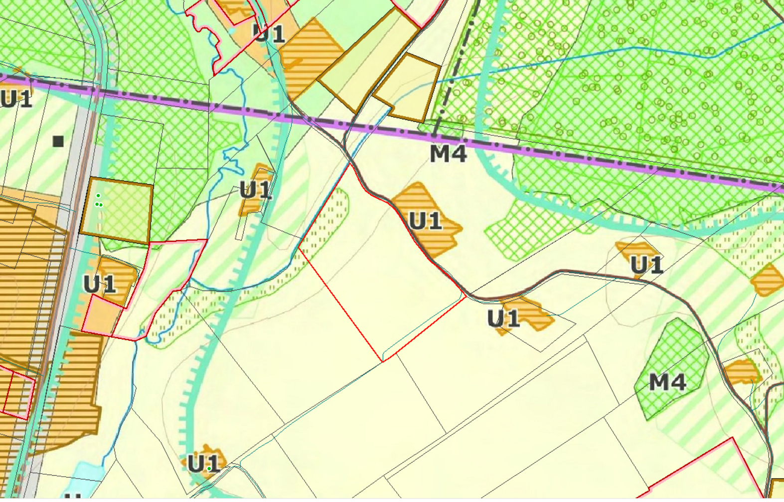
4152/2100:149